La giraffa

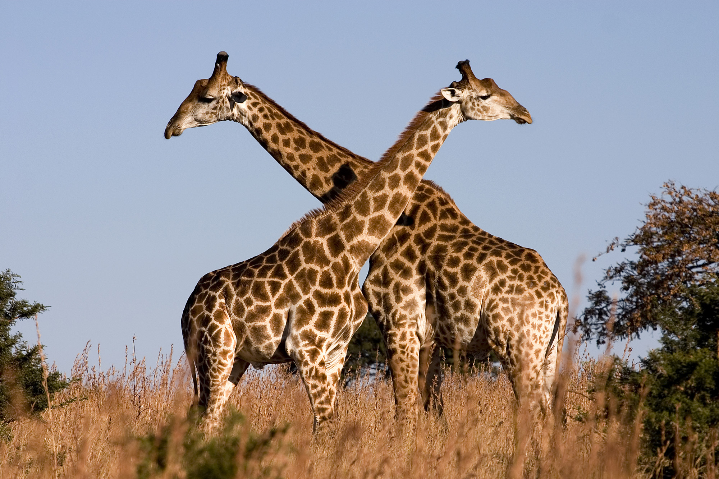

La giraffa èun mammifero strano, col suo corpo così profondamente diverso da quello dei suoi parenti ungulati.
Il collo e le zampe lunghissime hanno attirato l'attenzione dell'uomo dal tempo dei romani. La giraffa è un animale a quattro zampe.
La giraffa si nutre di vegetali cioè erba e foglie attaccate agli alberi.
La giraffa si riproduce facendo i cuccioli come tutti i mammiferi, e aspetta che il cucciolo nasce .
La giraffa vive in Africa dove fa molto caldo.
La giraffa è il mammifero più alto, grazie alle zampe torreggianti e al lungo collo. Una zampa dell’animale, che misura circa 1 metro e 80 cm, supera di per sé l’altezza di molti esseri umani. Le lunghe zampe permettono alle giraffe di correre a quasi 60 km all’ora per brevi distanze, e di procedere agevolmente a circa 15 km all’ora su tratti più lunghi. Di solito animali si muovono nelle praterie aperte a piccoli gruppi di 5-6 individui. A volte i maschi si sfidano in combattimenti colpendosi con la testa e il lungo collo. Questi scontri non sono in genere pericolosi e si concludono quando uno degli animali si arrende e se ne va. Le giraffe sfruttano la loro altezza per brucare le foglie e i germogli in cima agli alberi, dove pochi altri animali riescono ad arrivare (l’acacia è tra i preferiti). Persino la lingua della giraffa è lunga! Con i suoi 53 centimetri, la lingua aiuta l’animale a strappare gustosi bocconi dai rami. Le giraffe passano la maggior parte del tempo a mangiare e, come le mucche, rigurgitano il cibo per ruminarlo. Una giraffa ingerisce centinaia di chili di foglie a settimana e deve percorrere molti chilometri.
La giraffa può fare a meno di bere anche per diversi giorni, ricavando la maggior parte dell’acqua dalle piante di cui si nutre. Le femmine partoriscono stando in piedi. I neonati cadono a terra da più di un metro e mezzo di altezza, ma riescono a stare in piedi dopo mezz’ora e, incredibilmente, corrono con le loro madri appena dieci ore dopo il parto.

Luca

